**代码路径：** /pack

**环境要求：**

已测试python3.6

**代码用途：**

输入一个攻击路径图，横向扩展其攻击路径，将其结果输出，随后调用MABAC算法评估出最优边

**运行方法：**

**先运行expand.py**

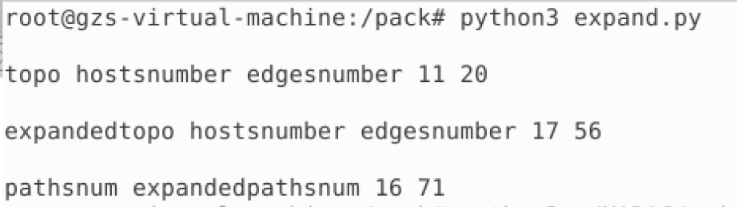

**然后切换至/MABAC文件夹，再运行main.py**

若不切换文件夹路径选取会出错

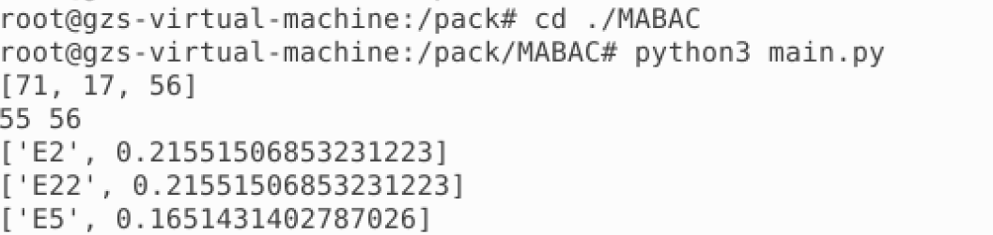

**代码目录：**

**/input**

input/1 ~ input/5

拓扑图片，数据来源

input/input.json

拓扑文件

expand.py

实现图片拓展功能，运行该文件会调用”/input.json”文件作为数据输入，并且在”/expand_output”文件夹下生成拓展后拓扑图片和文件

**/expand_output**

输出文件路径

**/MABAC**

多指标评估算法，调用”/expand_output/output.json”作为输入，计算出的结果放入”/pack/result”文件夹下

**/result**

存放多指标评估计算结果

**参数描述：**

expand.py为扩展算法，参数描述如下：

**导入图：**

拓扑路径：path

节点：hosts

边：edges

get_path(path)

**扩展：**

拓扑图：topo

节点层级：layer

添加点次数：addnum

连接边数量：linknyum

迭代次数：multi

扩展后节点：expandedhosts

扩展后边：expandededges

expand(topo, layer, addnum, linknum, multi)

**添加随机点：**

待复制节点：copyhosts

待复制边：copyedges

复制次数：num

扩展后节点：expandedhosts

扩展后边：expandededges

addrandompoints(copyhosts, copyedges, num)

**连接随机边：**

可选节点：hosts

已有边：edges

可选属性池：vals

复制次数：num

扩展后边：expandededges

linkrandomedges(hosts, edges, vals, num)

**比对边是否重复：**

源节点：source

目标节点：target

已有边：edges

重复标志：flag

isexisted(source, target, edges)

**绘制拓扑图：**

拓扑数据：topo

存储路径：path

drawtopo(topo, path)

**存储拓扑：**

输入路径：inputpath

拓展完成的拓扑：expandedtopo

输出路径：outputpath

统计数据：nums

savetopo(inputpath, expandedtopo, outputpath, nums)

**计算路径数：**

拓扑数据：topo

起点：start=’V0’

终点：end=’T’

路径数量：path_counts[start]

caculatepathsnum(topo, start = 'V0', end = 'T')

**配置文件格式：**

拓扑图输入输出格式相同，以input.json为例：

"v0": "V0"

**攻击者：V0**

"hosts": [

      {

        "host_name": "V0",

        "System_level": "Enterprise"

      },

...

]

**节点：[{节点名, 系统层级},...]**

"edges": [

      {

        "edge_name": "E1",

        "source": "V0",

        "target": "V1",

        "val": {

          "C": [2,3,4],

          "I": [2,3,4],

          "A": [2,3,4],

          "ES": 3.9,

          "TFN": [1,2,3]

        }

      },

**边：[{边名, 起点, 终点, 值:{机密性, 完整性, 可用性, exploit, 设备影响值}},...]**

"goal": [

        {

            "host": "T",

            "System_level": "Control"

        }

    ],

**目标点：[{节点, 系统层级}]**

"nums": [

      16,

      11,

      20

  ]

**统计值：[攻击路径数, 节点数, 边数]**

输入文件和输出文件分别记录自己拓扑的统计值

**扩展示例：**

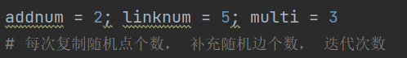

**扩展前：**

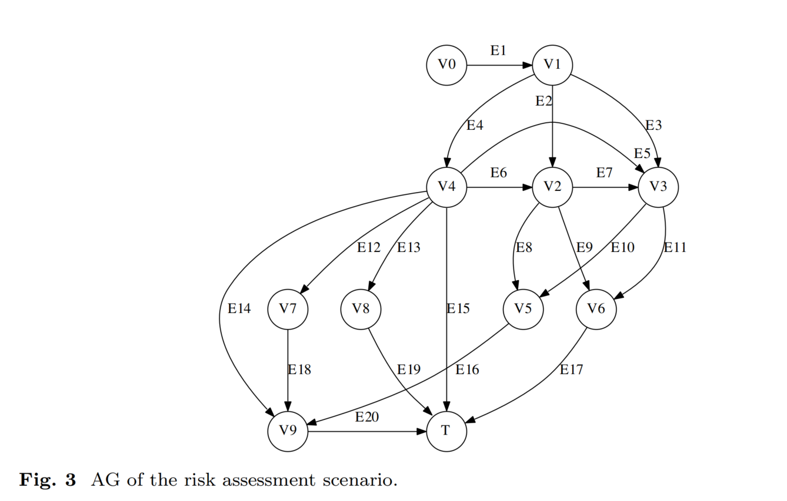

**扩展后:**

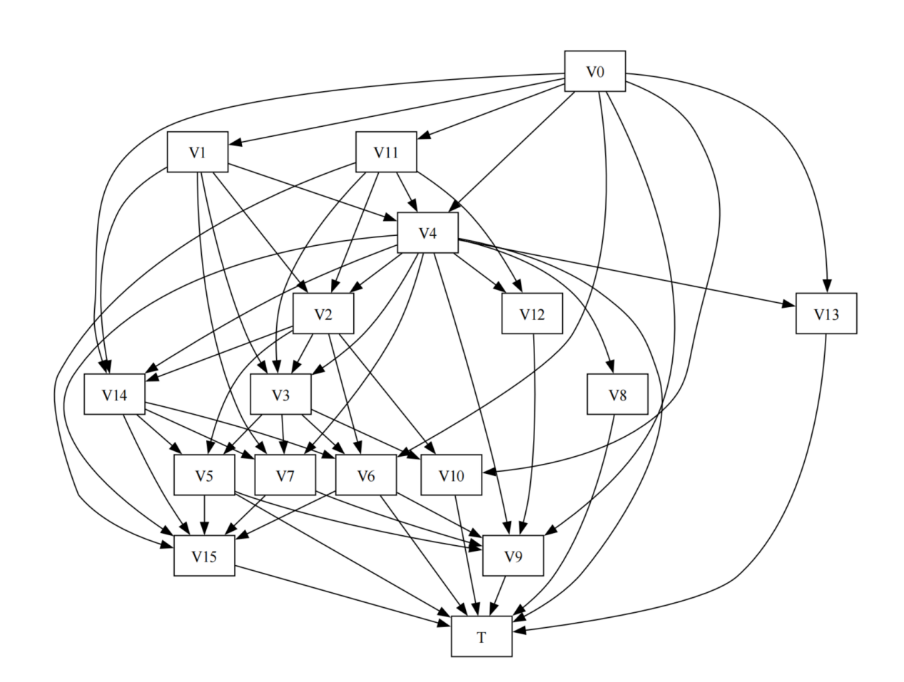

**MABAC计算结果：**

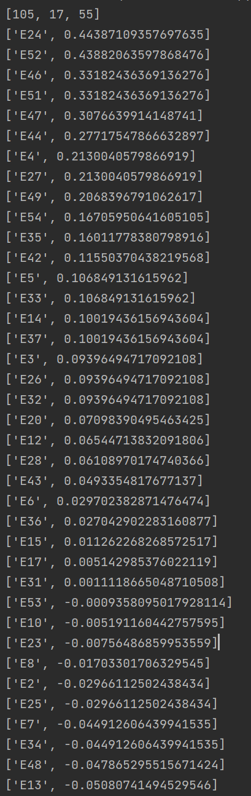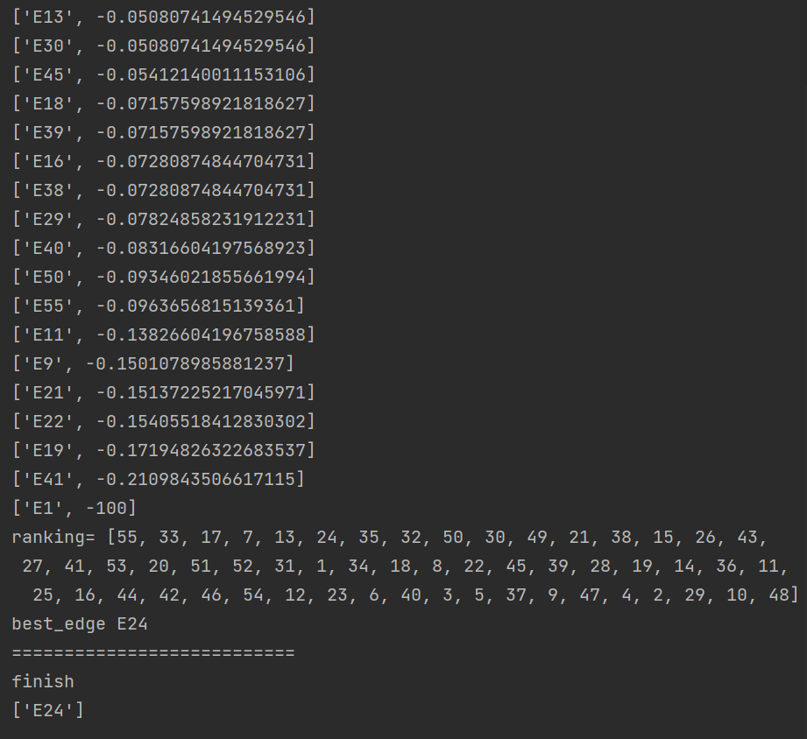

**data.csv**

